Міністерство освіти і науки України

Західноукраїнський національний університет

Факультет комп’ютерних інформаційних технологій

Кафедра інформаційно-обчислювальних систем і управління

Звіт про виконання лабораторної роботи №8

з дисципліни «Організація компґюторних мереж»

Студента групи КН-33

Раківського Романа

Перевірив викладач

Івасечко А.В

м. Тернопіль – 2024

**Лабораторна робота №9**

Тема: Списки контролю доступу. Налаштування міжмережевого екрану

Мета: Вивчення основних принципів управління групами користувачів та доступом. Встановлення та налаштування міжмережевого екрану в Linux.

**Хід роботи**

1. Встановити SAMBA

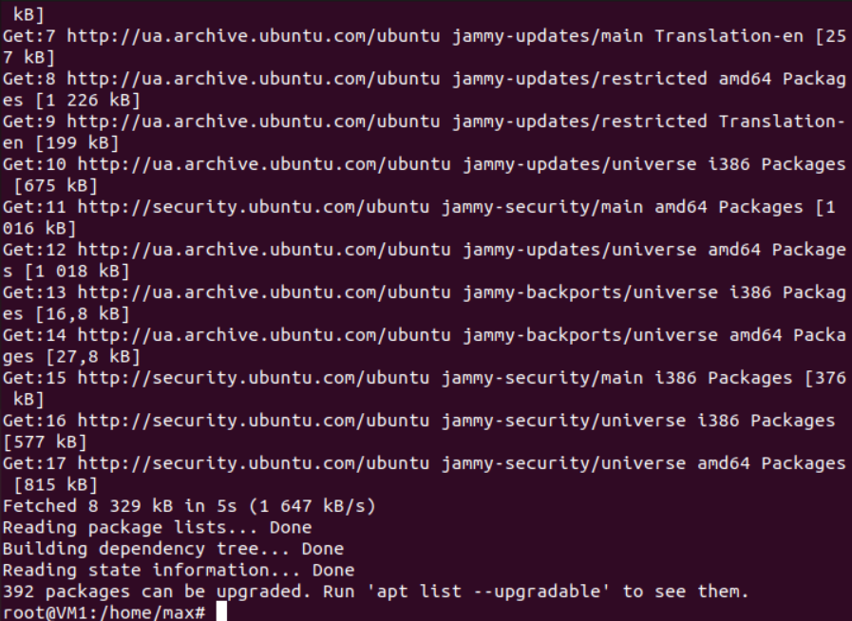

2. Створити групу користувачів, додати в папку 5 файлів, кожному користувачу надати тільки один доступ, щоб інші не мали прав на відкриття файлу

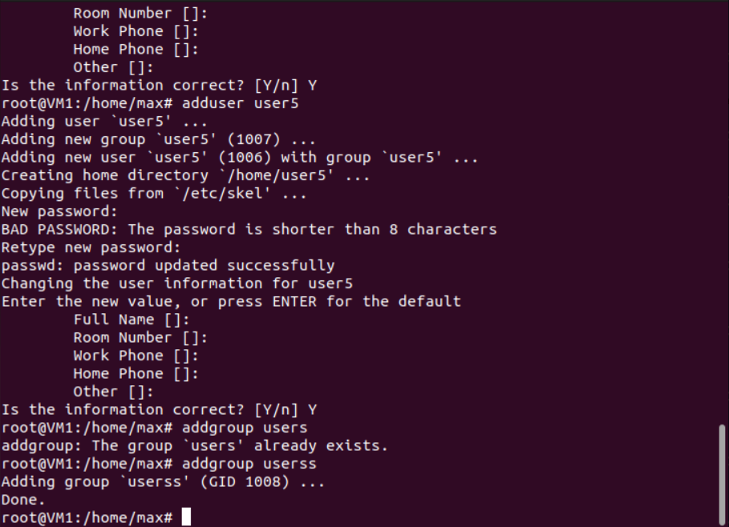

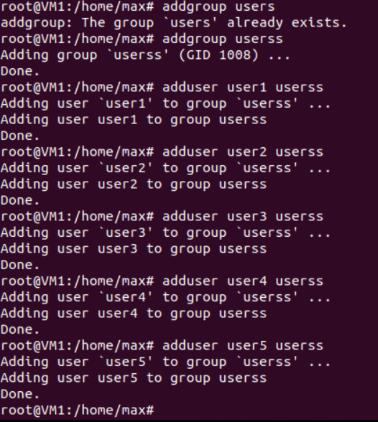

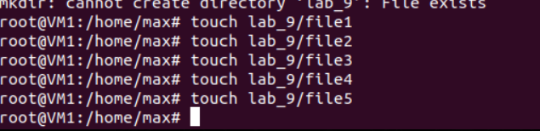

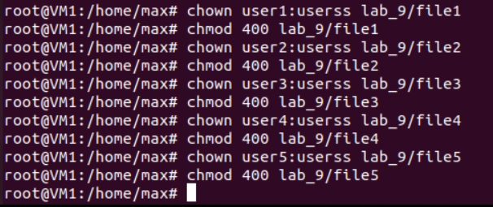

3. Встановити мережевий фільтр

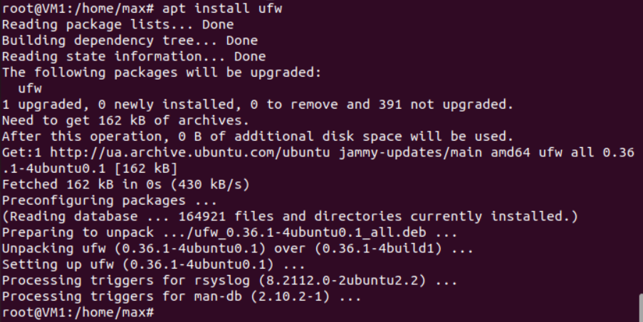

4. Заборонити проходження будь яких пакетів через 22 порт

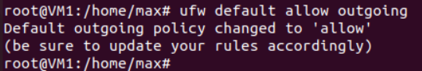

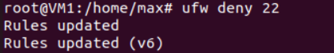

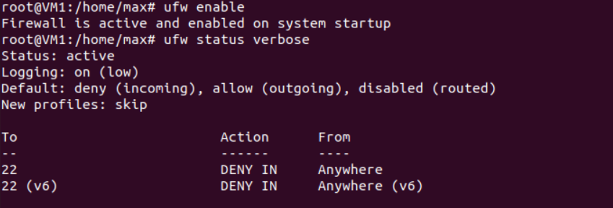

**Висновок:** під час виконання лабораторної роботи я вивчив основні принципи управління групами користувачів та доступом. Встановлення та налаштування міжмережевого екрану в Linux.